Duurzaamheid in het beroep D

PvB Opdracht

Enes Sertdemir – 1032860

Inhoud
D1-K1: Formuleert persoonlijke verbetermogelijkheden op het gebied van duurzaamheid 3
Opdracht 1 Vier voorbeelden om duurzaam te leven 3
Opdracht 2 Beargumenteer de voorbeelden 3
Opdracht 3 Sterkte zwakte analyse 3
D1-K2: Doet een onderzoek naar duurzaamheid in het bedrijf 5
Opdracht 1 Bedrijven en duurzaamheidprincipes 5
Opdracht 2 Bedrijven en motivatie om duurzaam te handelen 5
Opdracht 3 Invloed van bedrijf op de toekomst met betrekking tot duurzaamheid 5
Opdracht 4 Duurzaam initiatief 5
Opdracht 5 Duurzaam handelen in de praktijkomgeving (bedrijf) 5
Opdracht 6 Plan van Aanpak in relatie tot de praktijkvoorbeelden (bedrijf) 5
Opdracht 7 Plan van Aanpak in relatie tot de praktijkvoorbeelden (bedrijf) 6
Opdracht 8 Invloed van de gedragsverbetering in het bedrijf. 6
D1-K3: Doet een voorstel voor duurzaamheidsverbetering in het beroep 6
Opdracht 1 Verbetervoorstellen voor het beroep 6
Opdracht 2 Presentatie materiaal 6
Opdracht 3 presentatie 7
D1-K4: Berekent de opbrengst van een duurzaamheidsverbetering in het beroep 7
Opdracht 1 7
Opdracht 2 7
Opdracht 3 7
Opdracht 4 7

D1-K1: Formuleert persoonlijke verbetermogelijkheden op het gebied van duurzaamheid
D1-K1-W1: Onderzoekt eigen gedrag
D1-K1-W2: Benoemt verbetermogelijkheden van gedrag

Opdracht 1 Vier voorbeelden om duurzaam te leven
- Maak de YoungMentality-test. Bewaar de resultaten van de test goed. Deze heb je nodig in je portfolio voor de PvB.

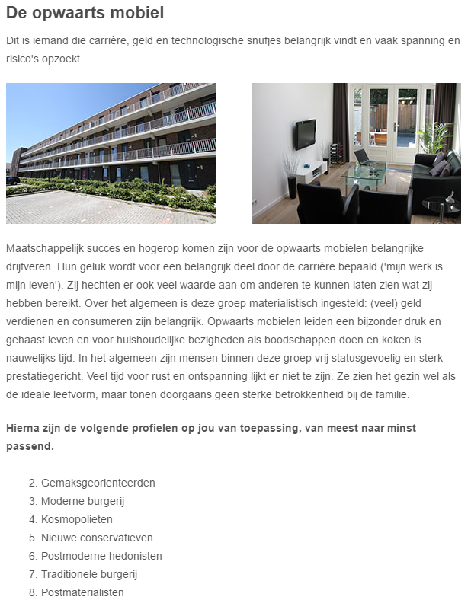

- Maak de test: “Ben je duurzaam bezig check” Thuis. Bewaar de resultaten van de test goed. Deze heb je nodig in je portfolio voor de PvB.

Website werkt niet.

- Bekijk de resultaten uit de testen en haal hieruit drie voorbeelden van duurzaamheid in je directe omgeving. Geef drie voorbeelden waarvan jij vindt dat je wel/niet duurzaam bezig bent.

- Mijn gordijnen dicht schuiven tijdens de winter, om warmte binnen te houden. (Wel duurzaam bezig)
- Al mijn stekkers in het stopcontact houden terwijl ik al klaar ben met opladen. (Niet duurzaam bezig)
- Ik zit veel te lang in de douche. (Niet duurzaam bezig)

Opdracht 2 Beargumenteer de voorbeelden

- Onderzoek van elk van de drie gegeven voorbeelden uit opdracht 1 hoe duurzaam dit is en hoe je dit duurzamer kan doen/maken. Hierbij geef je aan op welke van de duurzaamheidsprincipes (People, Planet, Profit/Prosperity) dit betrekking heeft. Geef hierbij ook aan welke bronnen je raadpleegt.

- Deze voorbeeld hoort bij profit/prosperity. Omdat ik de gordijnen dicht schuif blijft de warmte binnen en hoef ik de vensterbank niet zo hoog te zetten, waardoor ik ook meteen wat geld ermee bespaar.
- Deze voorbeeld hoort ook bij profit/prosperity. Omdat ik de stekkers niet uit het stopcontact haal, wordt alsnog elektriciteit gebruikt voor de stekker. Oplossing hiervoor is gewoon om het wel uit te trekken als je klaar bent met opladen of van het gebruik maken van dat apparaat.
- Ook deze voorbeeld hoort bij profit/prosperity. Omdat ik te lang in de douche zit gebruik ik veel water dat ook geld kost natuurlijk. Oplossing hiervoor is minder lang onder de douche.

BRONNEN: duurzaammbo.nl

Opdracht 3 Sterkte zwakte analyse

- Maak een sterkte-zwakte analyse van jouw persoonlijke duurzaamheid, Maak gebruik van een mind map (figuur hieronder). Daarvoor zijn digitale tools die je mag gebruiken.

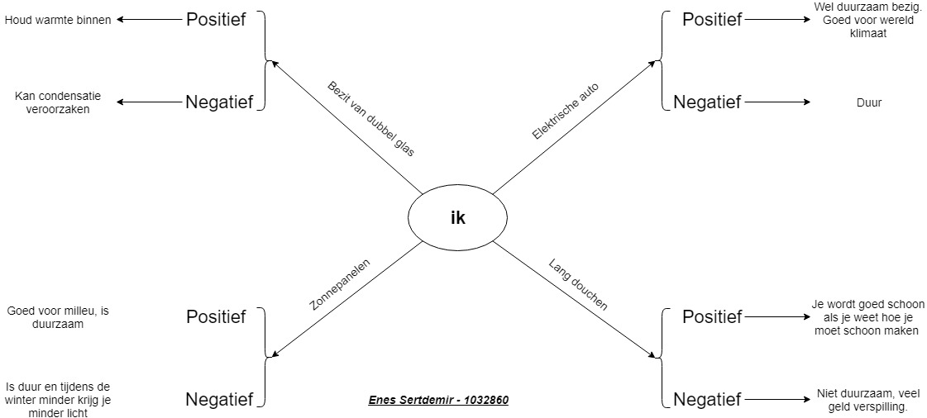

Opdracht 4 Verbetermogelijkheden

- Maak de Ik-en-duurzaamheid test. Bestudeer de sterkte zwakte-analyse en de uitkomst van de ik-en-duurzaamheid test.

Website werkt niet.

- Maak een persoonlijk verbetervoorstel op basis van je bevindingen

Op basis van de vorige opdrachten kan ik als verbetering voorstellen dat ik heel wat korter onder de douche moet staan en dat ik dubbele glas moet aanschaffen.

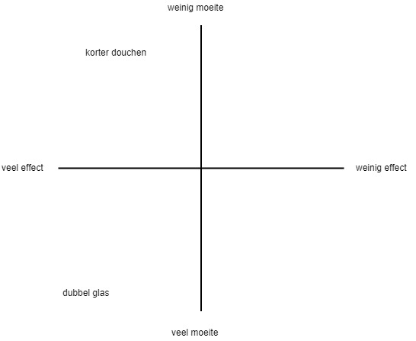
- Geef in onderstaand schema aan waar de verbetermogelijkheden horen.
Opdracht 5 Positieve effect(en) van de verbetermogelijkheden

- Geef van minimaal drie van de verbetermogelijkheden aan
  - welk effect zij op de toekomst hebben

- Niet veel want zijn allemaal mijn personele eigenschappen, alleen dubbel glas, dat bespaart mij goed geld voor in de toekomst.

  - welke van de duurzaamheidprincipes (People, Planet, Profit/Prosperity) hierop van toepassing zijn

- Profit/Prosperity

Opdracht 6 Realisatie van verbetermogelijkheden

- Maak voor de die verbetermogelijkheden een stappenplan om ze te realiseren. In dat stappenplan schrijf je per voorstel op wat je moet doen om het te realiseren. Je geeft stap voor stap aan welke acties je moet ondernemen.

- Van enkel glas een dubbel glas aanschaffen voor je huis
- In plaats van lang douchen kan je ook sneller douchen en bespaar je veel kosten
- Als je klaar bent met het opladen van bijvoorbeeld je mobiel kan je de stekker van het stopcontact uittrekken, zodat die niet continu elektriciteit gebruikt

D1-K2: Doet een onderzoek naar duurzaamheid in het bedrijf

D1-K2-W1: Onderzoekt duurzaamheid in het bedrijf
D1-K2-W2: Rapporteert over duurzaamheid in het bedrijf

Opdracht 1 Bedrijven en duurzaamheidprincipes

- Maak de Duurzaamheid bij bedrijven checklist voor je stagebedrijf of een bedrijf uit jouw beroepsgroep. Bewaar de resultaten van de test goed. Deze heb je nodig in je portfolio.

- Selecteer drie bedrijven die in de sector van jouw beroepsgroep werkzaam zijn. Voor elk van deze bedrijven beschrijf je welke van de duurzaamheidprincipes (People, Planet, Profit/Prosperity) hierop van toepassing zijn.

- Ndevr: Profit/Prosperity
- GitHub: People
- Discord: People & Profit/Prosperity

Opdracht 2 Bedrijven en motivatie om duurzaam te handelen

- Geef voor de drie bedrijven uit opdracht 1 je aan wat de bedrijven doen aan het thema duurzaamheid. Beschrijf waarom zij op de gegeven punten duurzaam handelen

Ndevr helpt met technische oplossingen voor grote hightechbedrijven. Hierbij maken zij winst mee en daarbij hoort Profit/Prosperity bij.

GitHub helpt mensen die een plekje nodig hebben voor hun projecten, tegelijkertijd helpen ze ook andere mensen die projecten willen gebruiken voor leerzaamheid doelen. Hierbij helpen zij mensen en daarbij hoort People bij.

Discord helpt mensen beter communiceren door een online platform met gratis “call” mogelijkheden. Hierbij helpen ze mensen maar maken ze ook winst mee en daarbij hoort People & Profit/Prosperity bij.

Opdracht 3 Invloed van bedrijf op de toekomst met betrekking tot duurzaamheid

- Maak de test “Hoe duurzaam is jouw werkplek of stageplek”. Bewaar de resultaten van de test goed Deze heb je nodig in je portfolio voor de PvB. Bekijk de resultaten uit de test en beschrijf wat de invloed van je bedrijf is op de toekomst met betrekking tot duurzaamheid.

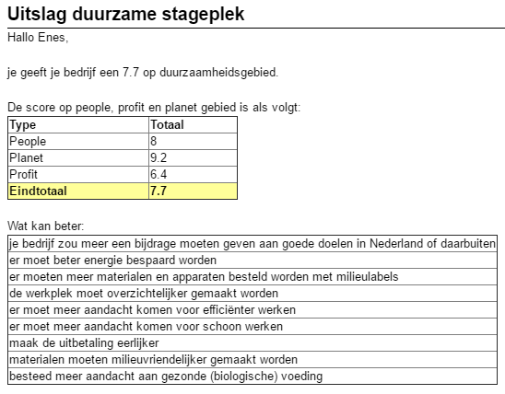
Mijn bedrijf hoeft voor mij niets te verbeteren, zij doen al veel genoeg en de eindscore is ruim boven de voldoende.

Opdracht 4 Duurzaam initiatief

- Selecteer een duurzaam initiatief binnen jouw beroepspraktijk en beargumenteer op gebied van de thema’s duurzame energie, omgang met grondstoffen en materialen, afvoer afval, hergebruik hoe andere bedrijven dit in de toekomst ook kunnen/moeten toepassen.

Enige wat mijn bedrijf niet doet (en waarschijnlijk meerdere bedrijven), is dat zij niet afval scheiden. Ik zou dat wel kunnen adviseren als einddoel. Meer niet.

Opdracht 5 Duurzaam handelen in de praktijkomgeving (bedrijf)

- Selecteer uit de test “Hoe duurzaam is jouw werkplek of stageplek” twee voorbeelden van duurzaam werken. Bekijk de resultaten uit de test en beschrijf wat de invloed van dit bedrijf is op de toekomst met betrekking tot duurzaamheid. Geef minimaal twee gedragsverbeteringen aan die jij zelf kan uitvoeren.

- Meer aandacht voor schoon werken
- Meer aandacht aan gezonde voeding (biologisch)

Opdracht 6 Plan van Aanpak in relatie tot de praktijkvoorbeelden (bedrijf)

- Doe een voorstel tot verbetering op gebied van duurzaamheid
  - Geef de redenen waarom je deze gedragsverbeteringen hebt gekozen
  - Beschrijf van de twee mogelijke gedragsverbeteringen wat er nodig is om het gedrag te kunnen veranderen.

De reden waarom ik deze twee punten heb gekozen is omdat ik dat ook daadwerkelijk kan veranderen als een individueel persoon in het bedrijf.

Er is alleen motivatie nodig om het gedrag te veranderen meer niet. Want het is niet zo moeilijk. Wie weet is motivatie niet eens nodig…?

Opdracht 7 Plan van Aanpak in relatie tot de praktijkvoorbeelden (bedrijf)

- Beargumenteert bij welk duurzaamheidthema de praktijkvoorbeelden van duurzaam handelen van het stage-/leerbedrijf/praktijkomgeving past. Beschrijf wat de relatie is tot de duurzaamheidsprincipes People, Planet, Profit/Prosperity

Puur Profit/Prosperity. Zij helpen andere bedrijven en dat maakt hun winst.

Opdracht 8 Invloed van de gedragsverbetering in het bedrijf.

- Geef van de twee door jou geselecteerde voorbeelden aan welke invloed de eigen gedragsverbeteringen hebben op omgang met grondstoffen en materialen, afvoer afval en hergebruik.

Als je schoon werkt gaan de materialen langer mee, dus hoef je ze niet ieder keer weer te kopen. De andere voorbeeld kan je echt niet veel mee.

D1-K3: Doet een voorstel voor duurzaamheidsverbetering in het beroep

Opdracht 1 Verbetervoorstellen voor het beroep

- Kies twee duurzaamheidthema’s die spelen binnen je beroep. Deze moet je uitwerken in een verbetervoorstel per thema. Zorg ervoor dat je hierin per thema een logisch verbetervoorstel schrijft. Maak een Plan van Aanpak om deze verbeteringen te realiseren

- Energiebesparing
- Hergebruik van producten

Energiebesparing

Zonnepanelen worden steeds populairder in Nederland. Niet voor niets, want hiermee kan je veel energie besparen. Investeren in zonnepanelen is bijna vier keer zo rendabel dan het geld laten staan op een spaarrekening en bovendien wordt je huis er meteen meer door waard.

Met het isoleren van een woning is een enorme besparing te realiseren. Met een goede isolatie blijft een huis langer warm en is veel geld te besparen doordat je minder gas verbruikt. Alle kleine beetjes helpen hierbij, vooral wanneer je woning wat ouder is. Goed isolatiemateriaal hoeft niet duur te zijn en je kunt het kopen bij vrijwel alle doe-het-zelfwinkels. Als je wilt beginnen met kleine maatregelen die al een groot effect hebben, dan kan je:
- Tocht strips bij deuren en kieren plaatsen
- Radiatorfolie op de muur of radiator plakken
- Zorgen dat gordijnen niet voor de radiatoren hangen
- Gordijnen dichtdoen als het buiten koud is
- Dak isoleren (dat kan je meestal zelf doen)

Wist je dat u per graad minder warmte in huis gemiddeld maar liefst 7 procent kunt besparen op de jaarlijkse energierekening? Als het koud is, is de verleiding groot om de thermostaat juist hoger te zetten dan normaal. Toch heeft het aantrekken van een lekker warme trui of wat dikkere sokken vaak hetzelfde effect. Denk ook eens aan een warme kruik.
De slaapkamer hoeft ook niet verwarmd te worden. Een dikkere deken of zelfs een elektrische deken gebruiken is een stuk goedkoper dan een hele kamer verwarmen. Wil je thuis toch liever de verwarming aan? Probeer dan alleen de ruimte te verwarmen waar je ook daadwerkelijk bent.

Hergebruik van producten
Alle elektrische apparaten hebben tegenwoordig een energielabel. Het energielabel is door de Europese Unie verplicht gemaakt en toont welke apparaten energiezuinig zijn (of juist niet). Op de energie labels staan de letters A+++ tot en met G, in de kleuren donkergroen tot en met rood. Hoe groener de kleur en hoe dichter bij de A, des te zuiniger is het apparaat. Het is belangrijk om op het energielabel te letten, want vooral de laatste jaren is het aantal apparaten per huishouden sterk toegenomen met bijvoorbeeld smartphones, tablets, laptops en andere handige apparaten.
Kijk niet alleen naar het energielabel bij nieuwe apparaten, maar ook bij de aanwezige apparatuur in huis is vaak een forse besparing te halen. Een oude koelkast of vriezer van acht jaar of ouder is bijna altijd geschikt om te vervangen. Het energieverbruik van een oude koelkast is na een aantal jaren groter dan de aanschafprijs van een nieuw

Veel afval kan gescheiden worden ingeleverd als papier en karton, plastic, groente- tuin en fruitafval, glas, textiel, (klein) chemisch afval (KCA), batterijen, geneesmiddelen, elektronica, hout, metalen etc. Dat is nodig om bodemvervuiling tegen te gaan maar ook om uitputting van grondstoffen te voorkomen. Metaal zoals aluminuim, ijzer, koper kan oneindig vaak gerecycled worden. Glas ook (zoals het netjes op kleur gesorteerd wordt en niet vervuild is met ander materiaal). Papier kan maar 5 - 7 keer hergebruikt worden. (voor hergebruik is versnipperen, fijnstampen, weekmaken en verhitte nodig dat maakt dat de vezels steeds korter worden)
Plastic daarvoor geldt hetzelfde als hierboven. De polymeerketens worden korter door recycling.bovendien is plastic meestal vervuild met metalen die nodig zijn voor de productie. Veel plastics kunnen daarom maar een keer recycled worden.
- Maak een calculatie van de kosten voor één thema, zorg dat de berekeningen correct zijn uitgevoerd.(D1-K4 opdracht 1)

Energiebesparing (zonnepanelen)

Aantal zonnepanelen: 13
Kosten voor de zonnepanelen: ongeveer 5000 euro
kWh per jaar: 3400 kWh

Bij een elektriciteitsprijs van €0,23 per kWh is dat een jaarlijkse besparing van 780 euro.
Na 6,5 jaar verdien je dus je geld terug. Een zonnepaneel gaat 25 jaar mee, dus heb je 18,5 jaar om gebruik te maken van de zonnepanelen met ieder jaar een besparing van 780 euro.

- Maak voor dit thema ook een kosten-bateanalyse met terugverdientijd van verbeteringen. Zorg dat de analyse degelijk is uitgewerkt en overzichtelijk is. Zorgt dat conclusies over uitvoerbaarheid en risico’s kloppen.(D1-K4 opdracht 2)

Energiebesparing (zonnepanelen)

Aantal zonnepanelen: 13
Kosten voor de zonnepanelen: ongeveer 5000 euro
kWh per jaar: 3400 kWh

Bij een elektriciteitsprijs van €0,23 per kWh is dat een jaarlijkse besparing van 780 euro.
Na 6,5 jaar verdien je dus je geld terug. Een zonnepaneel gaat 25 jaar mee, dus heb je 18,5 jaar om gebruik te maken van de zonnepanelen met ieder jaar een besparing van 780 euro.

Opdracht 2 Presentatie materiaal

- Maak een presentatie n.a.v het verbetervoorstel. Zorg dat het ondersteunende presentatiemateriaal relevant, overzichtelijk/gestructureerd en ziet er verzorgd is.

Zie PowerPoint**

Opdracht 3 presentatie

- Verzorg een presentatie voor over de verbetervoorstellen. Laat hierin duidelijk naar voren komen welke overwegingen er zijn gemaakt m.b.t. betrokken belangen, eisen en risico’s en duurzaamheidprincipes.

Zie PowerPoint**

- Zorg dat de uitvoeringsrisico’s van de verbetervoorstellen bedrijfseconomisch zijn toegelicht. (D1-K4 opdracht 3)

Zie PowerPoint**

- Er moet een onderbouwing zijn waarom de voorstellen leiden tot verbeteringen. (D1-K4 opdracht 4)

Zie PowerPoint**

- Zorg voor een logisch en goed te begrijpen verhaal waaraan logische conclusies zijn verbonden.

Zie PowerPoint**

- Spreek duidelijk, beantwoordt vragen inhoudelijk correct en controleer of toehoorders je antwoord hebben begrepen

Zie PowerPoint** & Presentatie**

D1-K4: Berekent de opbrengst van een duurzaamheidsverbetering in het beroep

Opdracht 1

- Maak voor één van de verbetervoorstellen uit D1-K3, opdracht 1 een calculatie van de kosten, zorg dat de berekeningen correct zijn uitgevoerd.

Energiebesparing (zonnepanelen)

Aantal zonnepanelen: 13
Kosten voor de zonnepanelen: ongeveer 5000 euro
kWh per jaar: 3400 kWh

Bij een elektriciteitsprijs van €0,23 per kWh is dat een jaarlijkse besparing van 780 euro.
Na 6,5 jaar verdien je dus je geld terug. Een zonnepaneel gaat 25 jaar mee, dus heb je 18,5 jaar om gebruik te maken van de zonnepanelen met ieder jaar een besparing van 780 euro.

Opdracht 2

- Maak voor dit verbetervoorstel ook een kosten-bateanalyse met terugverdientijd van verbeteringen. Zorg dat de analyse degelijk is uitgewerkt en overzichtelijk is. Zorgt dat conclusies over uitvoerbaarheid en risico’s kloppen.

Energiebesparing (zonnepanelen)

Aantal zonnepanelen: 13
Kosten voor de zonnepanelen: ongeveer 5000 euro
kWh per jaar: 3400 kWh

Bij een elektriciteitsprijs van €0,23 per kWh is dat een jaarlijkse besparing van 780 euro.
Na 6,5 jaar verdien je dus je geld terug. Een zonnepaneel gaat 25 jaar mee, dus heb je 18,5 jaar om gebruik te maken van de zonnepanelen met ieder jaar een besparing van 780 euro.

Opdracht 3

- Maak voor dit verbetervoorstel ook een plan van aanpak om het te implementeren. Zorg dat de uitvoeringsrisico’s van de verbetervoorstellen bedrijfseconomisch zijn toegelicht.

Opdracht 4

- Verzamel bewijs waarom de voorstellen leiden tot verbeteringen.
- Er moet een onderbouwing zijn waarom de voorstellen leiden tot verbeteringen.

Het installeren van een zonnepaneel is een beetje te vergelijken in het opstarten van een bedrijf. Er is een korte periode waarin je geld investeert en in de jaren die daarop volgen gaat het bedrijf renderen tot op het moment dat je winst begint te maken.
Bij een zonnepaneel en bijhorende installaties is dat niet anders. Je moet vooral op lange termijn denken. Het laten installeren van een zonnepaneel is inderdaad een grote investering en op korte termijn boek je helemaal geen winst, maar op lange termijn win je niet alleen het geld terug dat je geïnvesteerd hebt, je bespaart ook op wat je daarna verbruikt.

Financiële voordelen
Naarmate de tijd verstrijkt, verdien je het geïnvesteerde bedrag terug door ofwel te besparen op de prijs van de energie die je jaarlijks betaalt, ofwel doordat je een contract hebt afgesloten met een energieleverancier die je in ruil voor de stroom die je produceert en hem teruglevert een bepaald bedrag betaalt. Na ongeveer tien jaar is de installatie van je zonnepaneel terugbetaald.
Maar de financiële voordelen die een zonnepaneel met zich meebrengt, zijn natuurlijk niet de enige voordelen.

Snelle fabricage en installatie
De fabricagetijd van een zonnepaneel is niet lang, het laat met andere woorden niet te lang op zich wachten. De installatie van een zonnepaneel is ook snel en makkelijk. Ze bestaat uit zonnepanelen, de dakhouders voor het bevestigen van de panelen op een dak, bekabeling en een omvormer. De installatie is duurzaam en de werking is veilig en zeker. Bovendien wordt er na de installatie direct energie opgewekt. Een zonnepaneel zet direct zonlicht om in elektriciteit. De panelen worden op het dak geplaatst en aan elkaar verbonden. Tijdens de dag produceert een zonnepaneel elektriciteit en verstuurt de opgewekte elektriciteit naar de omvormer. Die omvormer zet de gelijkstroom, die door het zonnepaneel geproduceerd wordt, om in wisselstroom en die wisselstroom stroomt vervolgens naar de gebruikers in het huis of naar het elektriciteitsnet.

Milieuvriendelijk
Een van de belangrijkste voordelen van zonne-energie is dat het milieuvriendelijk is. Er komt geen enkele milieuvervuilende stof vrij wanneer in een zonnepaneel elektriciteit ontstaat. Het is wel zo dat bij het productieproces van een zonnepaneel een beetje CO2 vrijkomt, onder andere bij het opzuiveren van het silicium voor het maken van de zonnecellen en bij de productie van de omvormers en de kabels. Voor die dingen zijn (nog) fossiele brandstoffen nodig. Het positieve is dat een zonnepaneel na slechts drie jaar elektriciteitsproductie net zoveel CO2 bespaard heeft als er vrijkwam bij de productie ervan.
Zonnepanelen hebben een vrij lange levensduur. Ze gaan zo’n 25 tot 30 jaar mee. Dat betekent dat als je drie jaar nodig hebt om de energie te besparen die vrijkwam bij de productie van een zonnepaneel, er nog minstens 22 productieve jaren zijn waarin elke gram CO2 die bespaard wordt, telt als netto milieuwinst. Als zonnepanelen na minstens 25 jaar afgedankt worden, is het de bedoeling dat ze gerecycleerd worden. Vroeger werden de cellen van een zonnepaneel als geheel gerecycleerd. Ze werden hergebruikt voor nieuwe zonnepanelen, en dat zonder merkbaar kwaliteitsverlies, maar de wafels met silicium (zo heten die cellen) werden wel keer op keer dunner en konden daardoor steeds moeilijker apart gerecupereerd worden. Omwille van die reden is de sector overgeschakeld op het terugwinnen van fracties van materialen zoals silicium, glas en aluminium. Om die recyclage te kunnen realiseren, kan een afgedankt zonnepaneel het best opgehaald worden of naar een verzamelpunt gebracht worden. In België bestaan er zo nog geen verzamelpunten, momenteel moeten we het doen met een containerpark. Het recyclen van zonnepanelen is organisatorisch nog niet helemaal rond, maar de zonne-industrie werkt aan een Europees hergebruiksysteem.

Hernieuwbare energie
Er zijn verschillende bronnen om energie uit op te wekken. Die bronnen zijn ofwel hernieuwbaar, ofwel niet-hernieuwbaar. De hernieuwbare energiebronnen zijn diegene die zich na verloop van tijd herstellen en niet snel verloren gaan. De niet-hernieuwbare energiebronnen doen dat niet, en dreigen dus op te raken omdat we er te veel van gebruiken. Fossiele brandstoffen zij niet hernieuwbaar, wat betekent dat ze steeds sneller opraken en dat ze de energieprijzen zullen doen stijgen. Je bent veel minder afhankelijk van je energieleverancier en van de prijsontwikkeling op de energiemarkt, want zonne-energie is echter wel hernieuwbaar, wat betekent dat ze onbeperkt is en dat de prijzen zeker niet zullen stijgen.

De prijs daalt
Integendeel, zonnepanelen zijn erg populair en daardoor overtreft de vraag het aanbod. De prijs van een zonnepaneel blijft zakken door de extra concurrentie in de sector en door de commercialisering van zonnepanelen. De prijs van een gemiddelde installatie is met een zesde gedaald, van 20500 tot 17000 euro.

De energie zelf is gratis
Waar je bij de klassieke betaalt voor wat je verbruikt, is de energie opgewekt door een zonnepaneel gratis. Je betaalt enkel de installatiekosten, voor de rest is de energie gratis. Als er te veel energie is, dus als een zonnepaneel meer vermogen levert dan nodig is voor de verbruiker, dan stroomt de elektriciteit naar het net een draait de elektriciteitsteller achteruit. Dat is het geval bij een netgekoppeld PV-systeem. Maar het omgekeerde geldt ook. Als er te weinig zonlicht is en het zonnepaneel dus te weinig energie levert, haal je als gebruiker de nodige stroom van het net. En de energie die van het net gehaald wordt, moet wel betaald worden. Een zonnepaneel is met andere woorden een aanvulling op de klassieke energieleverancier. Een gebruiker merkt niet of elektrische energie geleverd wordt door het zonnepaneel of niet, maar de elektriciteitsrekening vermindert wel. Zo bespaar je dus op de energiekosten.

